1. **Book Availability view**

1. Со кои филтри најчесто ќе се извршува погледот?  
- Najcesto vo book availibity bi se prebaruvalo po naslov na knigata.

2. Кои се случаите на употреба на погледот? Дали ни се важни перформансите, или станува збор за аналитички поглед?  
- Koga knigata se prebaruva dali e dostapna, vazni se performansite.

Insert BookBorrow before index

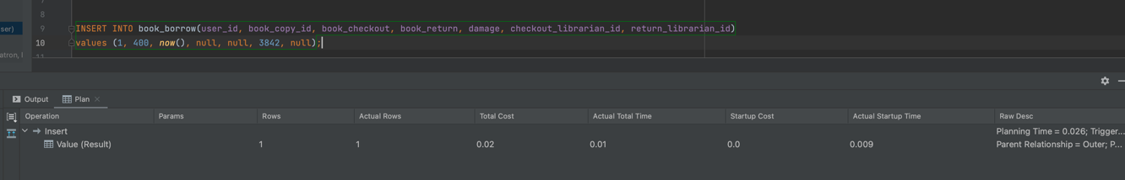

Update BookBorrow before index

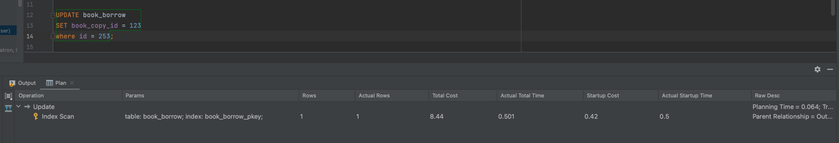

Book Availability select before index

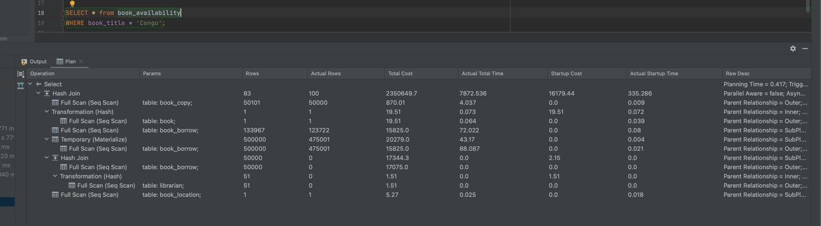

Book Borrow index

CREATE INDEX book_borrow_id_index on book_borrow(book_copy_id);

Book Availibility select after BookBorrow index

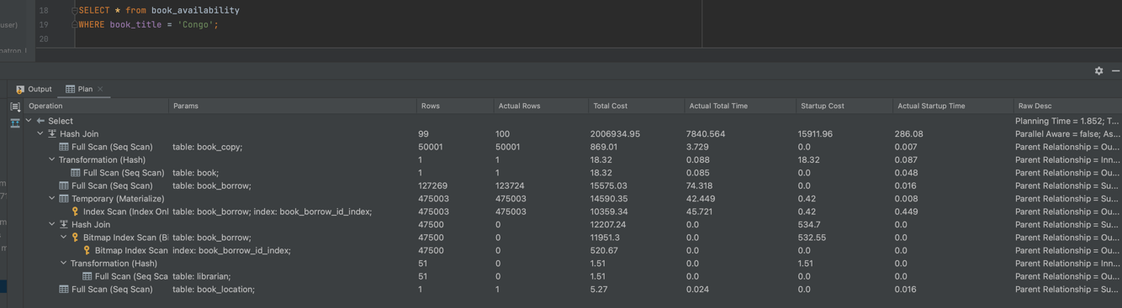

Insert BookBorrow after index

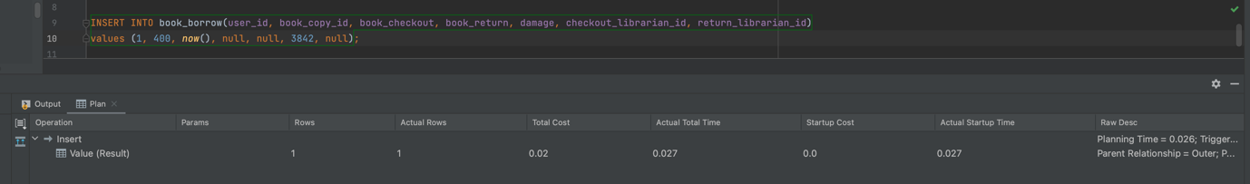

Update BookBorrow after index

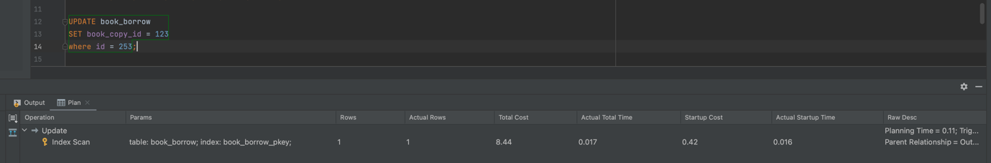

Insert BookCopy before index

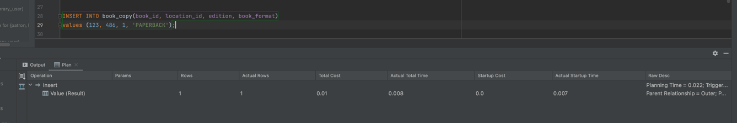

Update BookCopy before index

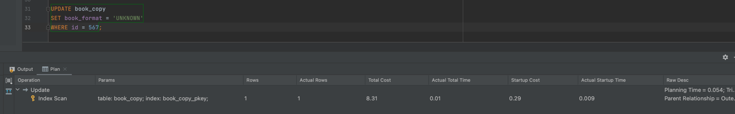

BookCopy index

CREATE INDEX book_id_book_copy_index ON book_copy(book_id);

Book Availibity after BookCopy index

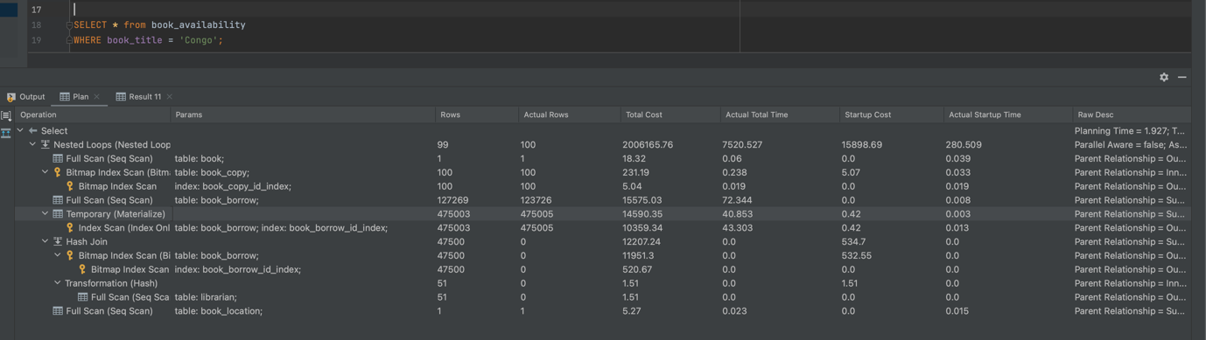

Insert BookCopy after index

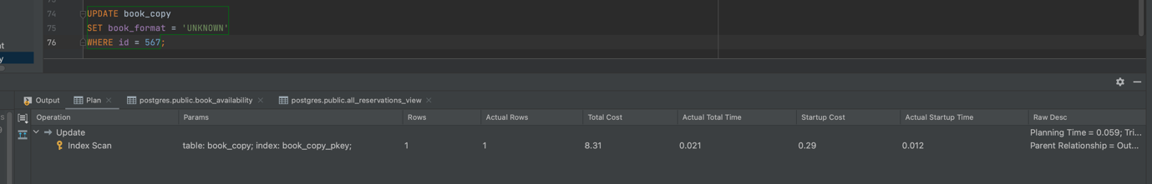

Update BookCopy after index

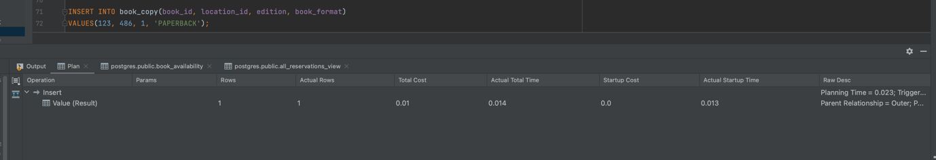

1. **Info User view**

1. Со кои филтри најчесто ќе се извршува погледот?  
- Koga bi prebaruvale korisnik najcesto po ime, prezime, bi se prebaruvalo.

2. Кои се случаите на употреба на погледот? Дали ни се важни перформансите, или станува збор за аналитички поглед?  
- Koga bibliotekarot saka da go proveri userot, vazni se performansite.

User Info View before index

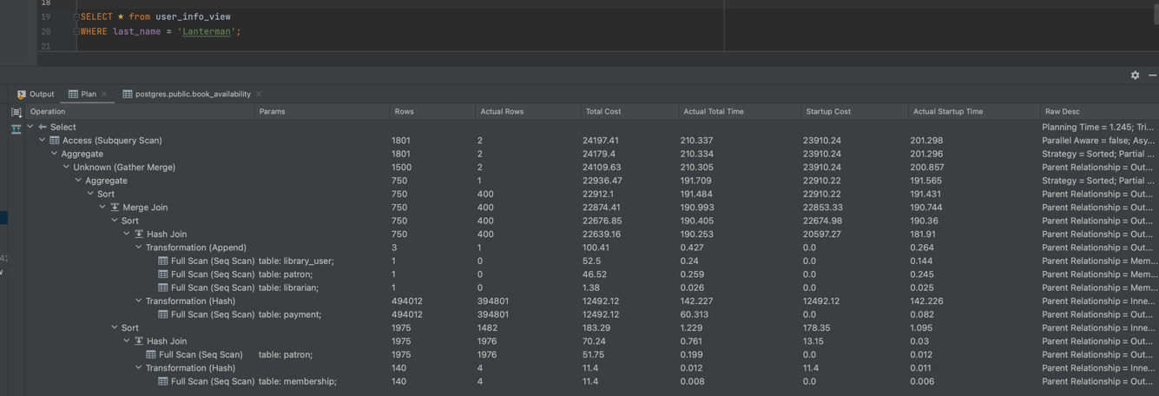

Insert Payment before index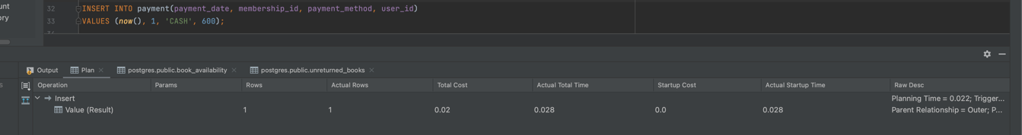

Update Payment before index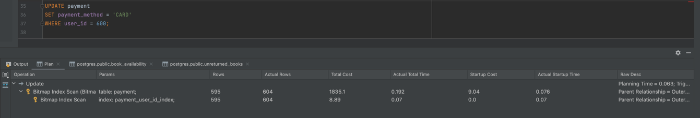

Insert Payment after index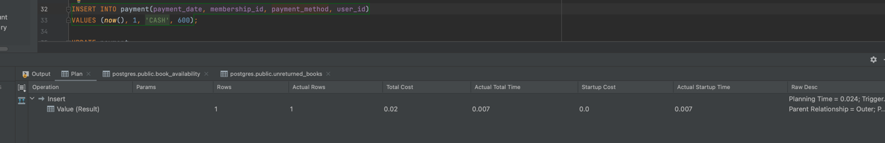

Update Payment after index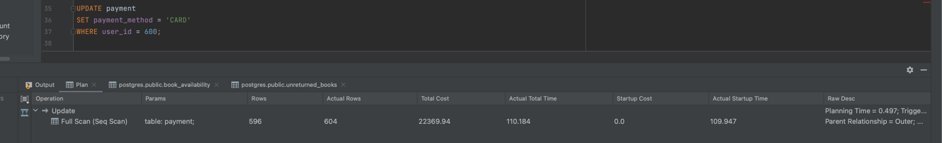

Payment Index

CREATE INDEX payment_user_id_index on payment(user_id);

User Info View after payment index

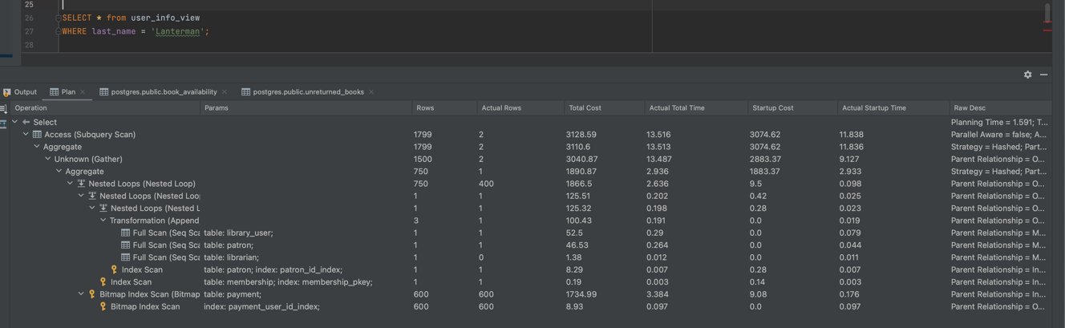

## All reservations view

1. Najcesto vo reservations view-to bi filtrirale po kniga (title)
2. Vazni ni se performansi
3. Pred indeksiranje:  
   Inicijalno vreme na izvrsuvanje  
   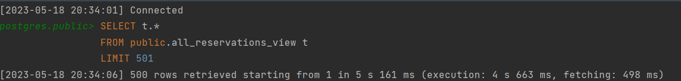
4. Insert



Update

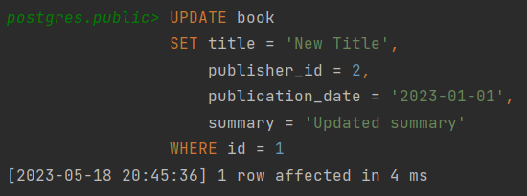

1. Po indeksiranje:

  
View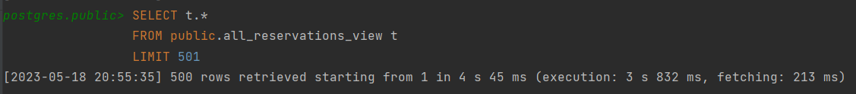

Insert



Update

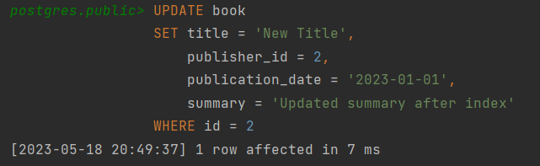

## Unreturned books view

1. Ovoj pogled najcesto bi se filtriral po card_number na patronot
2. Vazni se performansite
3. Inicijalno vreme na izvrsuvanje  
   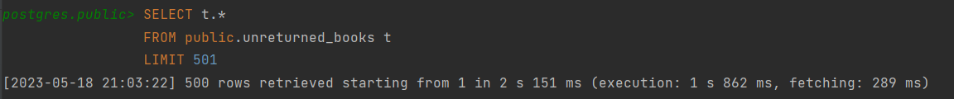
4. Insert  
   

Update  
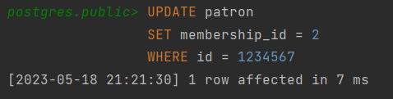

1. Vreme na izvrsuvanje na view po kreiranje indeks  
     
   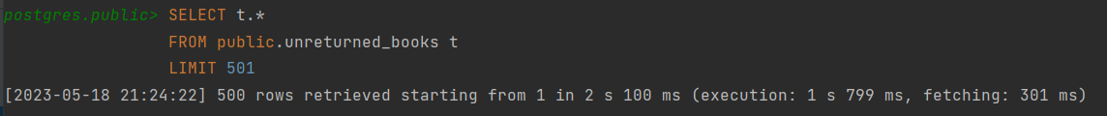
2. Insert  
   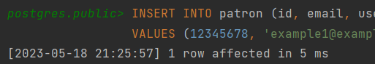

Update  
